Кировское областное государственное образовательное автономное учреждение дополнительного профессионального образования

«Институт развития образования Кировской области»

Муниципальное казенное общеобразовательное учреждение средняя общеобразовательная школа №6 города Кирово-Чепецка Кировской области.

**Разноуровневый контроль как форма оценки достижений планируемых результатов по биологии за курс 6 класса**

Русских Инна Евгеньевна

учитель биологии

2024

**Примеры карточек с разноуровневыми заданиями для проведения текущего контроля по основным темам курса биологии 6 класса на два варианта**

**К-1**

1. Как называется наука, изучающая организм, представленный на рисунке?

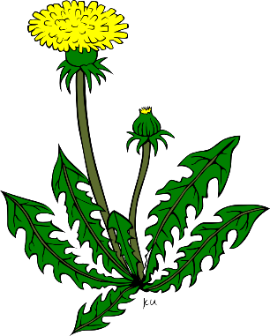

1. Соотнесите объект изучения и название науки. К каждой букве из первого столбика выберите цифру из второго столбика.

|  |  |
| --- | --- |
| **ОБЪЕКТ ИЗУЧЕНИЯ:** | **НАЗВАНИЕ НАУК:** |
| А. Внутреннее строение растения | 1. Анатомия |
| Б. Вымершие растения | 1. Геоботаника |
| В. Распространение растений на Земле | 1. Физиология |
|  | 1. Морфология |
|  | 1. Палеоботаника |
|  | 1. Селекция |

1. Внимательно прочитайте предложения. Выпишите номер верного утверждения.
2. У всех представителей царства Растений есть корень, стебель и листья.
3. Так как клетка растений покрыта прочной клеточной стенкой растения могут поглощать питательные вещества только в растворенном виде.
4. Отличительными признаками растений являются питание, дыхание, рост и развитие.

**К-2**

1. Как называется наука, изучающая организм, представленный на рисунке?

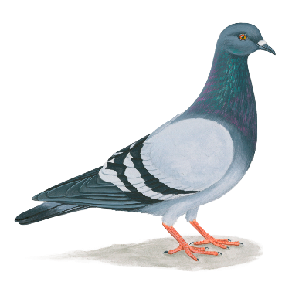

1. Соотнесите объект изучения и название науки. К каждой букве из первого столбика выберите цифру из второго столбика.

|  |  |
| --- | --- |
| **ОБЪЕКТ ИЗУЧЕНИЯ:** | **НАЗВАНИЕ НАУКИ:** |
| А. Внешнее строение растения | 1. Анатомия |
| Б. Взаимоотношения растений | 1. Геоботаника |
| В. Процессы жизнедеятельности | 1. Физиология |
|  | 1. Морфология |
|  | 1. Палеоботаника |
|  | 1. Экология |

1. Внимательно прочитайте предложения. Выпишите номер верного утверждения.
2. Растительная клетка, как и клетка животных, покрыта клеточной стенкой.
3. Для всех представителей царства Растения характерны фотосинтез, активное передвижение и рост в течение всей жизни.
4. Благодаря наличию хлорофилла растений сами образуют органические вещества.

|  |  |
| --- | --- |
| **Элементы ответа (К-1)** | **Элементы ответа (К-1)** |
| 1. Ботаника – 1б  2. А1, Б5, В2 – от 1 до 3б  3. 2 – 1б | 1. Зоология – 1б  2. А4, Б3, В4 – от 1 до 3б  3. 3 – 1б |
| «5» - 5 баллов  «4» - 4 балла  «3» - 3 балла  «2» - менее 3 баллов | |

**К-3**

|  |  |
| --- | --- |
| 1. Под какой цифрой на рисунке показаны придаточные корни? |  |
| 1. Укажите 2 признака, характерные для корневой системы, представленной на рисунке.   А. Развита система боковых и придаточных корней  Б. Главный корень хорошо развит  В. Образована только придаточными корнями  Г. Главный корень отсутствует  Д. Главный корень рано остановился в росте. |  |
| 1. Выберите верное утверждение   А. Корнеплод моркови – это видоизмененный боковой корень, в котором находится запас питательных веществ.  Б. По ситовидным трубкам луба коры идет перемещение воды и минеральных солей в стебель.  В. За счет ветвления корней увеличивается площадь поглощения воды и минеральных солей. | |
| 1. Соотнесите участки корня и их характеристики  |  |  | | --- | --- | | **ХАРАКТЕРСТИКИ:**  А. Выполняет защитную функцию  Б. Содержит сосуды и ситовидные клетки  В. Характерно наличие корневых волосков  Г. Клетки образовательной ткани | **УЧАСТКИ КОРНЯ:**   1. корневой чехлик 2. зона роста 3. зона проведения 4. зона всасывания | | |
| 1. Аня проводила опыт, демонстрирующий наличие корневого давления у растений. Первый раз она полила почву в цветочном горшке водой комнатной температуры, а во втором варианте использовала холодную воду. В первом случае Аня наблюдала подъем воды по стеклянной трубке, а во втором – нет.   Чем отличалась варианты опыта? Как можно объяснить результат опыта? | https://iknigi.net/books_files/online_html/173674/i_015.jpg |

**К-4**

|  |  |
| --- | --- |
| 1. Под какой цифрой на рисунке показаны боковые корни? |  |
| 1. Укажите 2 признака, характерные для корневой системы, представленной на рисунке.   А. Образована только придаточными корнями  Б. Главный корень рано остановился в росте.  В. Главный корень хорошо развит  Г. Главный корень отсутствует  Д. Развита система боковых корней |  |
| 1. Выберите верное утверждение   А. По сосудам древесины корня идет перемещение растворов органических веществ.  Б. За счет корневых волосков увеличивается площадь поглощения воды и минеральных солей.  В. Корнеплод свеклы и корневые клубни георгинов – это видоизмененные боковые корни, запасающие питательные вещества. | |
| 1. Соотнесите участки корня и их характеристики  |  |  | | --- | --- | | **ХАРАКТЕРСТИКИ:**  А. Выполняет защитную функцию  Б. Содержит сосуды и ситовидные клетки  В. Характерно наличие корневых волосков  Г. Обеспечивает рост корня в длину | **УЧАСТКИ КОРНЯ:**   1. зона деления 2. зона проведения 3. корневой чехлик 4. зона всасывания | | |
| 1. Аня проводила опыт, демонстрирующий наличие корневого давления у растений. Первый раз она полила почву в цветочном горшке водой комнатной температуры, а во втором варианте использовала холодную воду. В первом случае Аня наблюдала подъем воды по стеклянной трубке, а во втором – нет.   Чем отличалась варианты опыта? Как можно объяснить результат опыта? | https://iknigi.net/books_files/online_html/173674/i_015.jpg |

|  |  |
| --- | --- |
| **Элементы ответа (К-3)** | **Элементы ответа (К-4)** |
| 1. 2 – 1б  2. АД  3. В  4. А1, Б3, В4, Г2– от 1 до 4б  5. 1) варианты отличались температурой воды, которой поливали растения – 1б  2) корни растения не могут поглощать холодную воду – 1б | 1. 3 – 1б  2. ВД  3. Б  4. А3, Б2, В4, Г1 – от 1 до 4б  5. 1) варианты отличались температурой воды, которой поливали растения – 1б  2) корни растения не могут поглощать холодную воду – 1б |
| «5» - 10 баллов  «4» - 8-9 баллов  «3» - 5-7 баллов  «2» - менее 5 баллов | |

**К-5**

1. Внимательно рассмотрите рисунок опыта с почвой. Выберите утверждение, которое соответствует данному опыту.

|  |  |
| --- | --- |
| 1. Опыт демонстрирует наличие в почве органических веществ. 2. Опыт демонстрирует наличие в почве воды. 3. Опыт демонстрирует наличие в почве растворенных минеральных солей. 4. Опыт демонстрирует наличие в почве глины. |  |

1. Соотнесите органические и неорганические компоненты почвы. К каждой БУКВЕ укажите соответствующую ЦИФРУ.

|  |  |
| --- | --- |
| КОМПОНЕНТЫ ПОЧВЫ: | ВИД КОМПОНЕНТОВ: |
| А. Почвенные бактерии  Б. Песок  В. Вода  Г. Корни растений  Д. Перегной (гумус) | 1. неорганические 2. органические |

1. Укажите верное утверждение.

А. Плодородие почвы определяется наличием и количеством в ней глины.

Б. Птичий помет, торф, перегной – это примеры органических удобрений.

В. Навоз перегнивает быстро, поэтому его вносят в почву каждый год.

1. Продолжите фразу: «Если в узле стебля располагается 3 и более листа, то такое листорасположение называется…»

А. Спиральное

Б. Мутовчатое

В. Супротивное

|  |  |
| --- | --- |
| 1. Какой агротехнический прием показан на рисунке. Объясните, с какой целью его применяют? |  |

|  |  |
| --- | --- |
| 1. Внимательно рассмотрите рисунок почки. Определите вид почки. Что показано под цифрой 2? Что будет развиваться из этой почки весной? |  |

|  |  |
| --- | --- |
| 1. Дайте характеристику листа липы: 2. Простой или сложный 3. Способ прикрепления листа к стеблю 4. Тип жилкования |  |

**К-6**

1. Внимательно рассмотрите рисунок опыта с почвой. Выберите утверждение, которое соответствует данному опыту.

|  |  |
| --- | --- |
| 1. Опыт демонстрирует наличие в почве органических веществ. 2. Опыт демонстрирует наличие в почве воды. 3. Опыт демонстрирует наличие в почве растворенных минеральных солей. 4. Опыт демонстрирует наличие в почве глины. |  |

1. Соотнесите органические и неорганические компоненты почвы. К каждой БУКВЕ укажите соответствующую ЦИФРУ.

|  |  |
| --- | --- |
| КОМПОНЕНТЫ ПОЧВЫ: | ВИД КОМПОНЕНТОВ: |
| А. Воздух  Б. Перегной (гумус)  В. Корни растений  Г. Бактерии гниения  Д. Глина | 1. неорганические 2. органические |

1. Укажите верное утверждение.

А. С урожаем человек забирает часть минеральных веществ из почвы, поэтому плодородие снижается.

Б. Навоз перегнивает быстро, поэтому его вносят в почву каждый год.

В. Органические удобрения делятся на азотные, фосфорные и калийные.

1. Продолжите фразу: «Если в узле стебля располагается 2 листа, то такое листорасположение называется…»

А. Спиральное

Б. Мутовчатое

В. Супротивное

|  |  |
| --- | --- |
| 1. Какой агротехнический прием показан на рисунке. Объясните, с какой целью его применяют? |  |

|  |  |
| --- | --- |
| 1. Внимательно рассмотрите рисунок почки. Определите вид почки. Что показано под цифрой 4? Что будет развиваться из этой почки весной? |  |

|  |  |
| --- | --- |
| 1. Дайте характеристику листа: 2. Простой или сложный 3. Способ прикрепления листа к стеблю 4. Тип жилкования |  |

|  |  |
| --- | --- |
| **Элементы ответа (К-5)** | **Элементы ответа (К-6)** |
| 1. В – 1б  2. А2, Б1, В1, Г2, Д2 – от 1 до 5б  3. Б – 1б  4. Б – 1б  5. 1) прищипывание верхушки корня – 1б  2) главный корень прекращает свой рост, усиливается рост боковых корней – 1б  3) улучшается почвенное питание и повышается урожай – 1 б  6. 1) вид почки – листовая (вегетативная) – 1 б  2) 2 – зачаточный лист – 1б  3) вегетативный побег – 1б  7. 1) лист простой – 1б  2) черешковый – 1б  3) сетчатое жилкование – 1б | 1. Б – 1б  2. А1, Б2, В2, Г2, Д1 – от 1 до 5б  3. А – 1б  4. В – 1б  5. 1) окучивание – 1б  2) развиваются придаточные корни– 1б  3) улучшается почвенное питание и повышается урожай – 1 б  6. 1) вид почки – цветочная (генеративная) – 1 б  2) 2 – зачаточный стебель – 1б  3) генеративный побег – 1б  7. 1) лист простой – 1б  2) сидячий – 1б  3) сетчатое жилкование – 1б |
| «5» - 16-17 баллов  «4» - 11-15 баллов  «3» - 7-10 баллов  «2» - менее 7 баллов | |

**Тест по темам «Фотосинтез» и «Дыхание»**

1 вариант

*Выпишите номера 5 правильных утверждений.*

1. Дыхание происходит во всех клетках растений.
2. Только зеленые растения преобразуют энергию Солнца в энергию органического вещества.
3. В клетках кожицы листа есть хлоропласты.
4. В процессе фотосинтеза растения поглощают кислород, а выделяют углекислый газ.
5. В процессе дыхания органические вещества разрушаются до воды и углекислого газа.
6. На глинистых почвах дыхание корней затруднено.
7. В древесном стебле газообмен происходит через устьице.
8. Дыхание у растений идёт как в темноте, так и на свету.
9. Рыхление почвы способствует проникновению углекислого газа к корням растений.
10. Прорастающие семена дышат интенсивнее, чем сухие.

**Тест по темам «Фотосинтез» и «Дыхание»**

2 вариант

*Выпишите номера 5 правильных утверждений.*

1. Фотосинтез у растений протекает только на свету.
2. В процессе дыхания образуются органические вещества и при этом выделяется энергия.
3. Устьица и чечевички – это клетки покровной ткани, которые обеспечивают газообмен.
4. В процессе фотосинтеза растения поглощают кислород, а выделяют углекислый газ.
5. Фотосинтез идёт в клетках мякоти листа, которые содержат хлоропласты.
6. Вода вытесняет воздух из почвы, поэтому на заболоченных участках нормальное дыхание корней нарушается.
7. В сухих семенах интенсивность дыхания выше, чем в прорастающих.
8. Растения выделяют кислород на свету и в темноте.
9. Рыхление не только улучшает дыхание корней, но и способствует сохранению влаги в почве.
10. Фотосинтез идет только в листьях растений.

|  |  |
| --- | --- |
| **Элементы ответа (вариант 1)** | **Элементы ответа (вариант 2)** |
| 2,5,6,8,10 | 1,3,5,6,9 |
| «5» - 5 баллов  «4» - 4 балла  «3» - 3 балла  «2» - менее 3 баллов | |

**К-7**

1. Назовите способы вегетативного размножения

А. 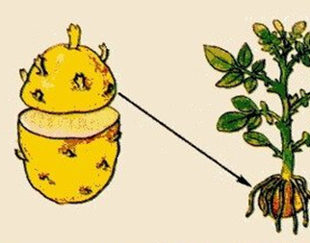 Б. 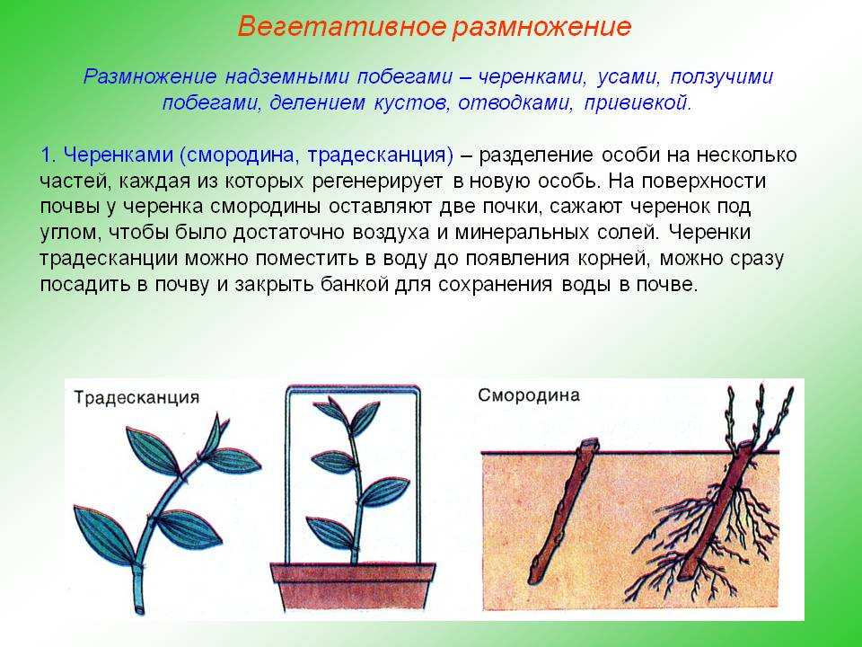 В.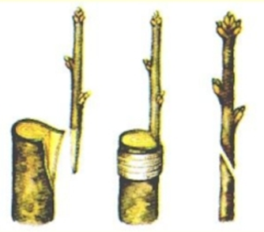

Г. 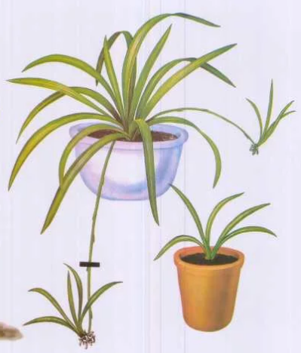

2. Почему вегетативное размножение относится в бесполой форме размножения?

**К-8**

1. Назовите способы вегетативного размножения

А. 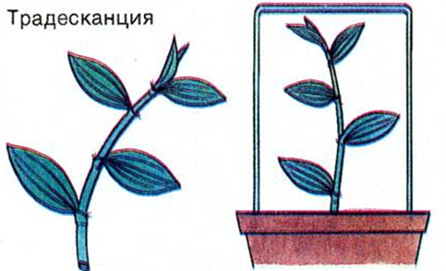 Б.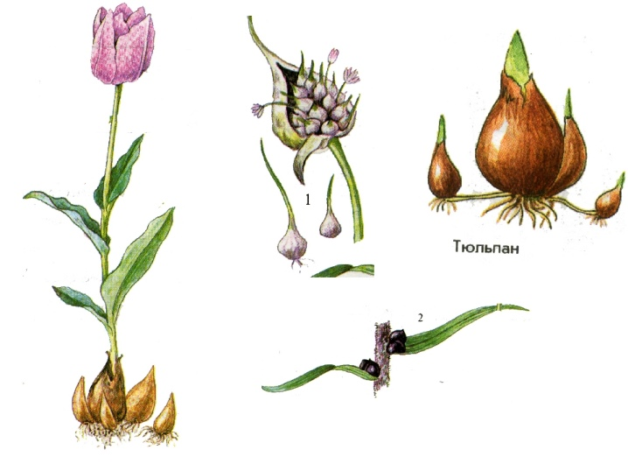 В. 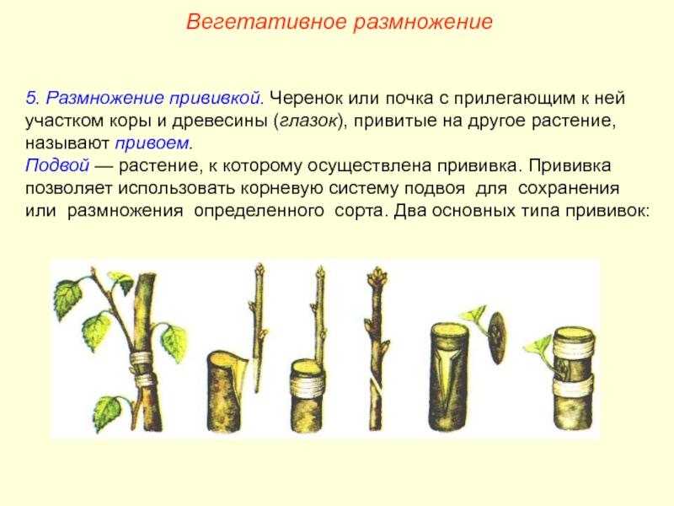

Г. 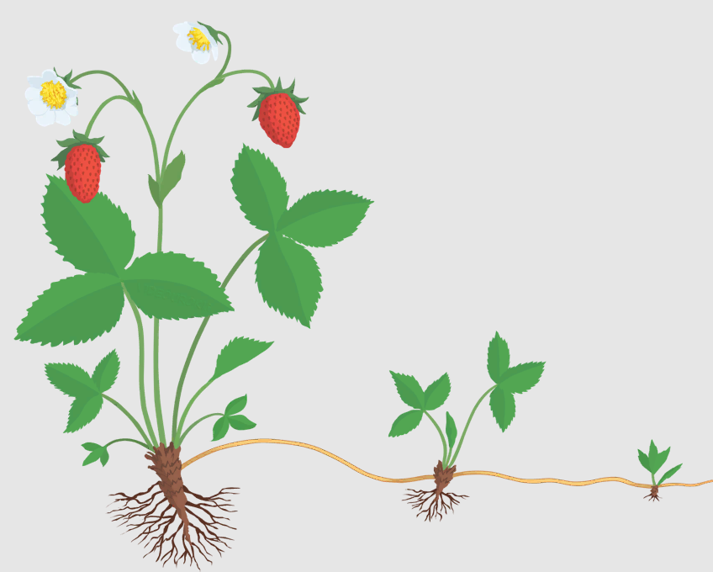

2. Почему садоводы и цветоводы часто используют вегетативное размножение?

|  |  |
| --- | --- |
| **Элементы ответа (К-7)** | **Элементы ответа (К-8)** |
| 1. А. Деление клубня – 1б  Б. Черенкование – 1б  В. Прививка – 1б  Г. Ползучие побеги (усы) – 1б  2. Участвует один (материнский) организм – 1б | 1. А. Черенкование – 1б  Б. Луковица – 1б  В. Прививка – 1б  Г. Ползучие побеги (усы) – 1б  2. Можно быстро получить большое количество посадочного материала (быстрее развивается растение) – 1б |
| «5» - 5 баллов  «4» - 4 балла  «3» - 3 балла  «2» - менее 3 баллов | |

**К-9**

1. Укажите часть цветка, из которой развивается семя.

А. Зародышевый мешок Б. Завязь пестика В. Семязачаток

1. Сколько семян образуется, если в завязи было 6 семязачатков, а проросла 1 пыльца?

А. 1 Б. 5 В. 6

1. Какая часть семени образуется из клетки, образовавшейся в результате слияния спермия и центральной клетки?

А. Зародыш Б. Семенная кожура В. Эндосперм

1. Укажите сухой многосемянной плод

А. Коробочка Б. Зерновка В. Семянка Г. Орех

1. Выберите тип плода у арбуза

А. Ягода Б. Костянка В. Тыквина Г. Яблоко

1. Выберите верное утверждение

А. У зерновки, в отличие от семянки, околоплодник легко отделяется от семени.

Б. У боба семена расположены на створках плода, а у стручка – на центральной перегородке.

В. Тип плода ягода характерен для смородины, крыжовника, винограда, малины.

1. Определите по рисунку тип плода

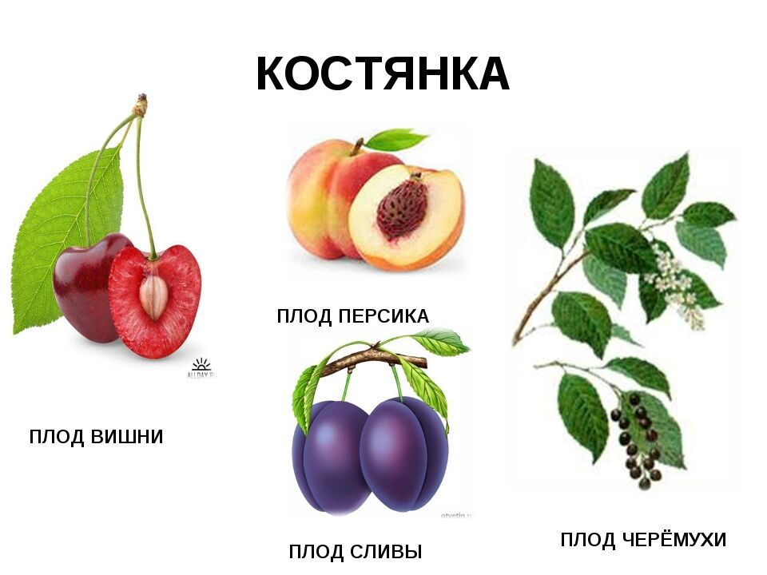

А. Яблоко

Б. Семянка

В. Костянка

Г. Многоорешек

1. Какой из представленных плодов распространяется с помощью ветра?

А. 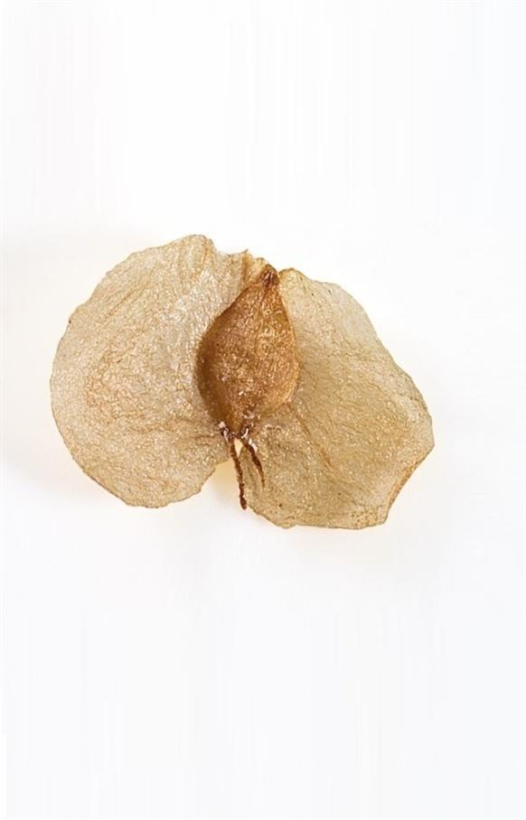 Б. 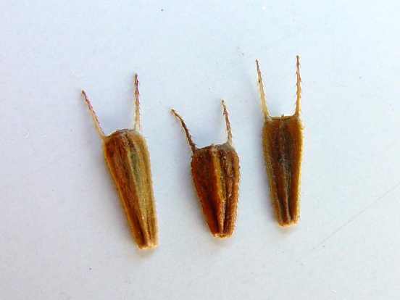 В. 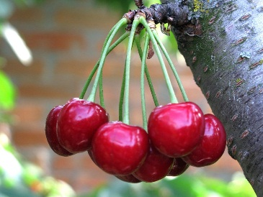

Г. 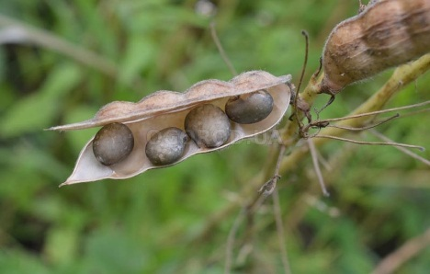 Д. 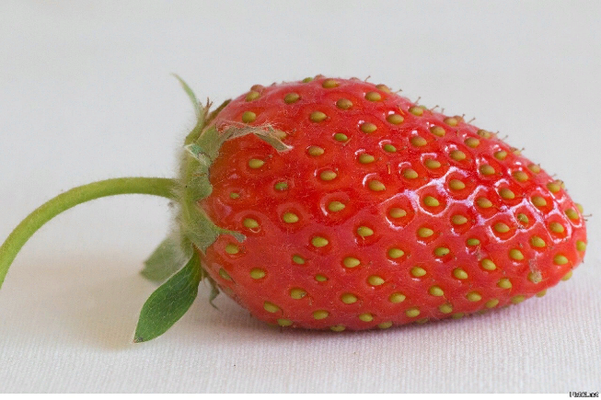

1. Почему дождливая весна приводит к снижению урожая вишни и яблони?

**К-10**

1. Укажите часть цветка, из которой развивается околоплодник.

А. Пыльник тычинки Б. Стенки завязи В. Стенки семязачатка

1. Сколько семян образуется, если в завязи было 6 семязачатков, а проросло 5 пыльцевых зерен?

А. 1 Б. 5 В. 6

1. Какая часть семени образуется из клетки, образовавшейся в результате слияния спермия и яйцеклетки?

А. Зародыш Б. Семенная кожура В. Эндосперм

1. Укажите сухой многосемянной плод

А. Зерновка Б. Стручок В. Тыквина Г. Орех

1. Выберите тип плода у ежевики

А. Ягода Б. Многокостянка В. Яблоко Г. Костянка

1. Выберите верное утверждение

А. Для гороха, фасоли и акации характерен тип плода стручок.

Б. Плод ягода характерен для крыжовника, винограда и томата.

В. У семянки и у зерновки околоплодник легко отделяется от семени.

1. Определите по рисунку тип плода



А. Яблоко

Б. Семянка

В. Костянка

Г. Многоорешек

1. Какой из представленных плодов распространяется путём саморазброса?

А.  Б. 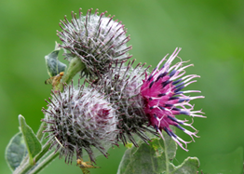 В. 

Г. 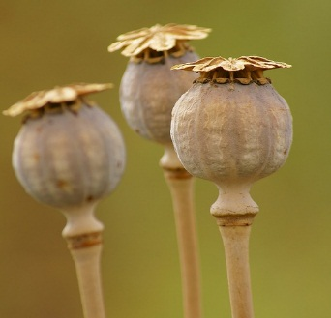 Д. 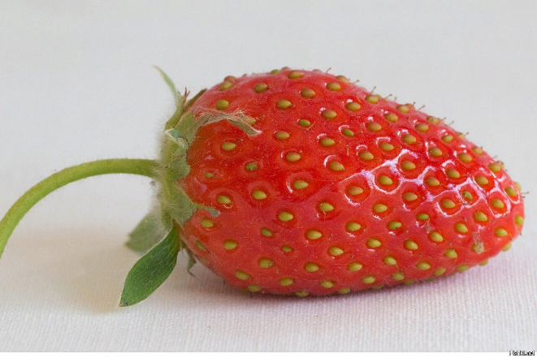

1. Как отразится на урожае дождливая погода во время цветения яблони? Ответ поясните.

|  |  |
| --- | --- |
| **Элементы ответа (К-9)** | **Элементы ответа (К-10)** |
| 1. В – 1б  2. А – 1б  3. В – 1б  4. А – 1б  5. В – 1б  6. Б – 1б  7. В – 1б  8. А – 1б  9. 1) в дождливую погоду нет насекомых-опылителей – 1б  2) если опыление не происходит, то и плоды не развиваются – 1б | 1. В – 1б  2. Б – 1б  3. А – 1б  4. Б – 1б  5. Б – 1б  6. Б – 1б  7. В – 1б  8. Г – 1б  9. 1) в дождливую погоду нет насекомых-опылителей – 1б  2) если опыление не происходит, то и плоды не развиваются – 1б  2) сидячий – 1б  3) сетчатое жилкование – 1б |
| «5» - 10 баллов  «4» - 8-9 баллов  «3» - 5-7 баллов  «2» - менее 5 баллов | |

**К-11**

*Задание 1.* К перечисленным определениям подберите ответы (рядом с номером определения поставьте букву ответа).

|  |  |
| --- | --- |
| *Определения:* | *Ответы:* |
| 1. Твердая наружная часть семени, которая защищает его от высыхания и от механических повреждений | а) однодольные растения |
| 2. Корешок, стебелёк, почечка и семядоли (одна или две) – это … | б) эндосперм |
| 3. Растение, у которого зародыш семени имеет две семядоли | в) семенная кожура |
| 4. Растение, у которого зародыш имеет одну семядолю | г) семядоля |
| 5. Часть семени боба (фасоли, гороха), в которой содержится запас питательных веществ | д) двудольные растения |
| 6. Особая ткань внутри семени растений, служащая местом отложения питательных веществ | ж) зародыш семени |

*Задание 2.*

|  |  |  |
| --- | --- | --- |
| Из ходя из строения семени пшеница, определите к какой группе относится это растение. Ответ поясните. | | 354 |
| *Задание 3.*  Рассмотрите внимательно результаты опыта и сделайте вывод о значении запаса питательных веществ в семени. | 356 | |

*Задание 4*  Ответьте на вопрос.

Объясните, почему для посева семян отбирают более крупные семена.

**К-12**

*Задание 1.* К перечисленным определениям подберите ответы (рядом с номером определения поставьте букву ответа).

|  |  |
| --- | --- |
| *Определения:* | *Ответы:* |
| 1. Особая ткань внутри семени растений, служащая местом отложения питательных веществ | а) эндосперм |
| 2. Растение, у которого зародыш имеет одну семядолю | б) однодольные растения |
| 3. Растение, у которого зародыш семени имеет две семядоли | в) семядоля |
| 4. Корешок, стебелёк, почечка и семядоли (одна или две) – это … | г) двудольные растения |
| 5. Часть семени боба (фасоли, гороха), в которой содержится запас питательных веществ | д) зародыш семени |
| 6. Твердая наружная часть семени, которая защищает его от высыхания и от механических повреждений | ж) семенная кожура |

*Задание 2.*

|  |  |  |
| --- | --- | --- |
| Из ходя из строения семени фасоли, определите к какой группе относится это растение. Ответ поясните. | |  |
| *Задание 3.*  Рассмотрите внимательно результаты опыта и сделайте вывод о значении запаса питательных веществ в семени. |  | |

*Задание 4.*  Ответьте на вопрос.

Объясните, какая взаимосвязь между размером семени и проростком.

|  |  |
| --- | --- |
| **Элементы ответа (К-11)** | **Элементы ответа (К-12)** |
| 1.  1В, 2Ж, 3Д, 4А, 5Г, 6Б – от 1 до 6 б  2. 1) однодольное растение – 1б  2) т.к. зародыш семени содержит 1 семядолю – 1б  3. Чем больше питательных веществ, тем лучше развивается растение – 1б  4. В крупных семенах содержится больше питательных веществ – 1б | 1.  1А, 2Б, 3Г, 4Д, 5В, 6Ж – от 1 до 6 б  2. 1) двудольное растение – 1б  2) т.к. зародыш семени содержит 2 семядоли – 1б  3. Чем больше питательных веществ, тем лучше развивается растение – 1б  4. Чем больше семена, тем больше питательных веществ содержится в них, следовательно, проросток будет более крупным – 1б |
| «5» - 10 баллов  «4» - 8-9 баллов  «3» - 5-7 баллов  «2» - менее 5 баллов | |

**К-13**

Известно, что для прорастания семян необходимы определенные условия. Александр решил выяснить роль одного из условий, проведя следующий опыт. Он взял два одинаковых стакана, в которых было немного воды, и положил в каждый по 15 семян огурцов. Стакан №1 он оставил в своей комнате, где была температура 190С, а стакан №2 он поставил в холодильник, где была температура 50С (рис.1). В оба стакана свободно поступал воздух. Через несколько дней Александр наблюдал следующую картину (рис. 2).

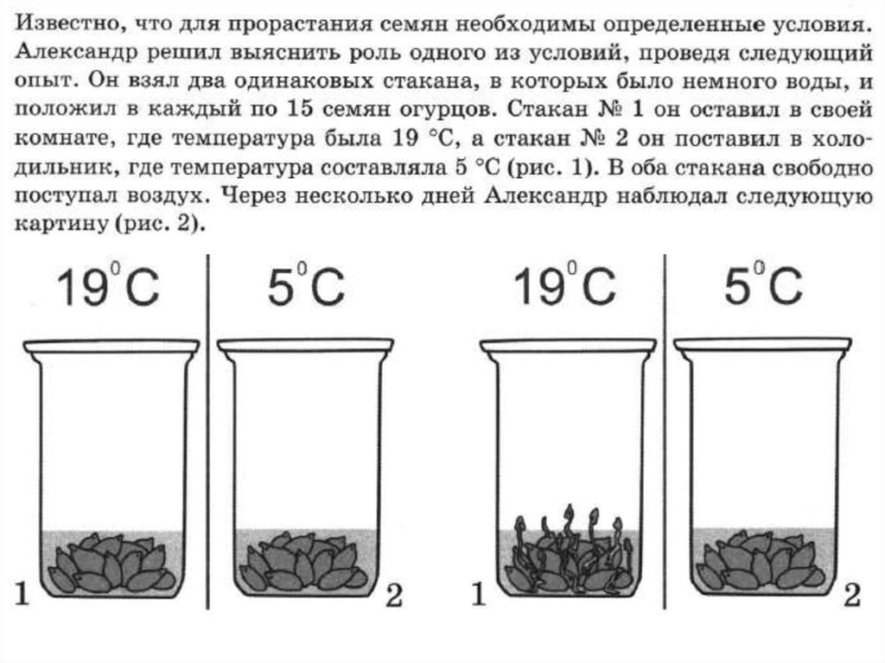

1. Влияние какого условия на прорастание семян изучал Александр?
2. Используя рисунки, сформулируйте вывод о влиянии данного условия на прорастание семян.
3. Объясните, почему если в стакан №1 добавить в два раза больше воды семена не прорастут.

**К-14**

Известно, что для прорастания семян необходиы определенные условия. Сергей провел серию опытов с семенами томата и гороха. Данные экспериментов занес в таблицу.

|  |  |  |  |  |  |
| --- | --- | --- | --- | --- | --- |
| **№ опыта** | **Семена** | **Вода** | **Воздух** | **t0** | **Состояние семян** |
| 1 | томата | - | + | t0= 20-220 | не проросли |
| 2 | томата | много | **? (а)** | t0= 20-220 | не проросли |
| 3 | томата | по уровню семян | **? (б)** | t0= 20-220 | проросли |
| 4 | томата | по уровню семян | + | t0= 1-20 | не проросли |
| 5 | гороха | по уровню семян | + | t0= 1-20 | проросли |

1. Помогите Сергею заполнить в таблице столбик «Воздух» в строках 2 и 3, поставив знак «+» или «–».
2. Проанализируйте данные таблицы, сформулируйте вывод, какие условия необходимы для прорастания семян.
3. Объясните, почему в опыте №2 семена томатов не проросли.

|  |  |
| --- | --- |
| **Элементы ответа (К-12)** | **Элементы ответа (К-13)** |
| 1. Температура – 1б  2. Семена прорастают при температуре +19С0 – 1б  3. Семена не прорастут, т.к. нарушается дыхание зародыша (не будет поступать кислород (воздух) для зародыша) – 1 б | 1. 2 «-», 3 «+» – 1б *(в ответе должны присутствовать оба элемента)*  2. Для прорастания семена необходимы вода, воздух (кислород), определенная температура – 1б  3. Семена не прорастут, т.к. нарушается дыхание зародыша (не будет поступать кислород (воздух) для зародыша) – 1 б |
| «5» - 3 балла  «4» - 2 балла  «3» - 1 балл  «2» - менее 1 балла | |